Virksomhetsplan SFO i Meløyskolen
  - Halsa skole SFO

Skoleåret 2018/2019
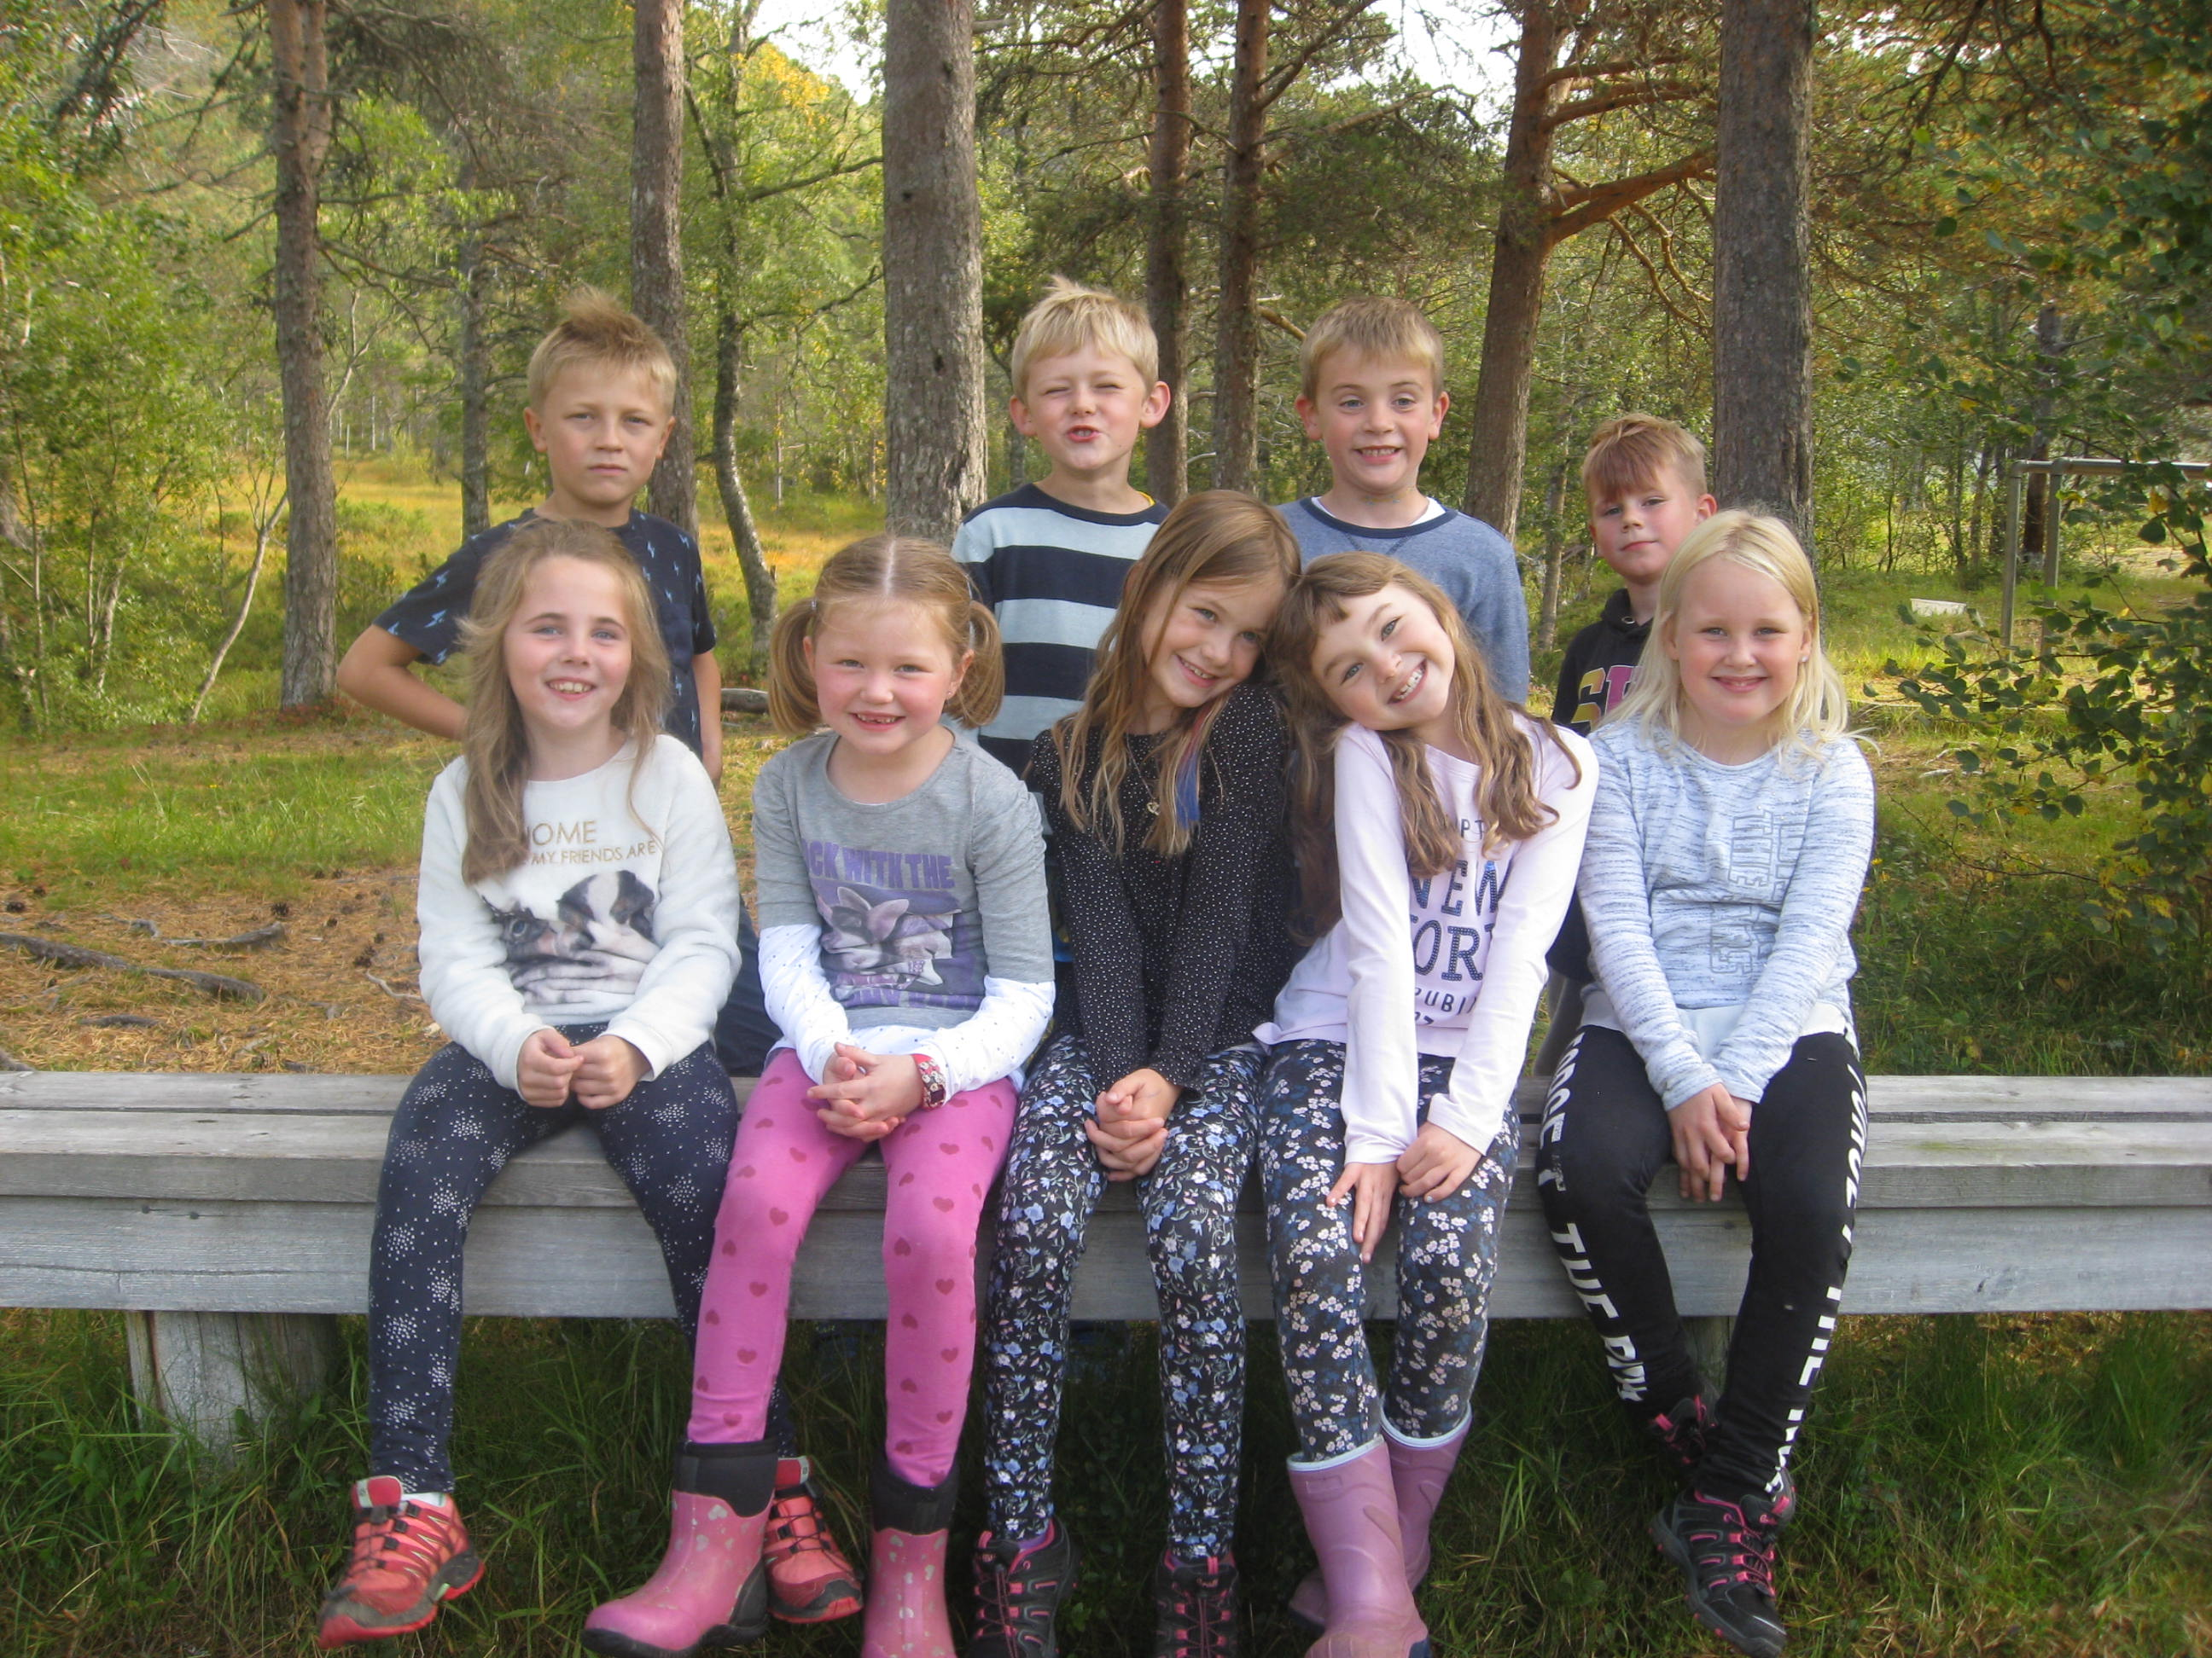

Innhold

- Forord
- Visjoner og mål
- Et godt miljø
- Verdigrunnlag og utøvelse av voksenrollen
- Medvirkning
- Måltider
- Satsingsområder
- Praktisk innhold
- Årshjul
Vedlegg 1: Vedtekter
Vedlegg 2: Skoleruta 2018/2019

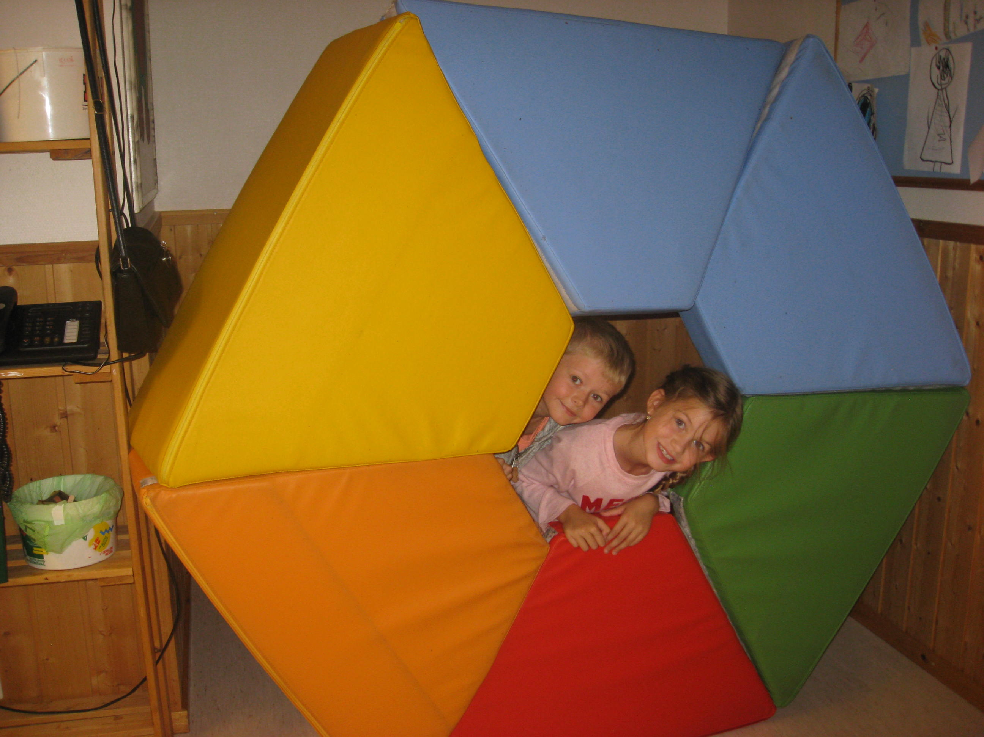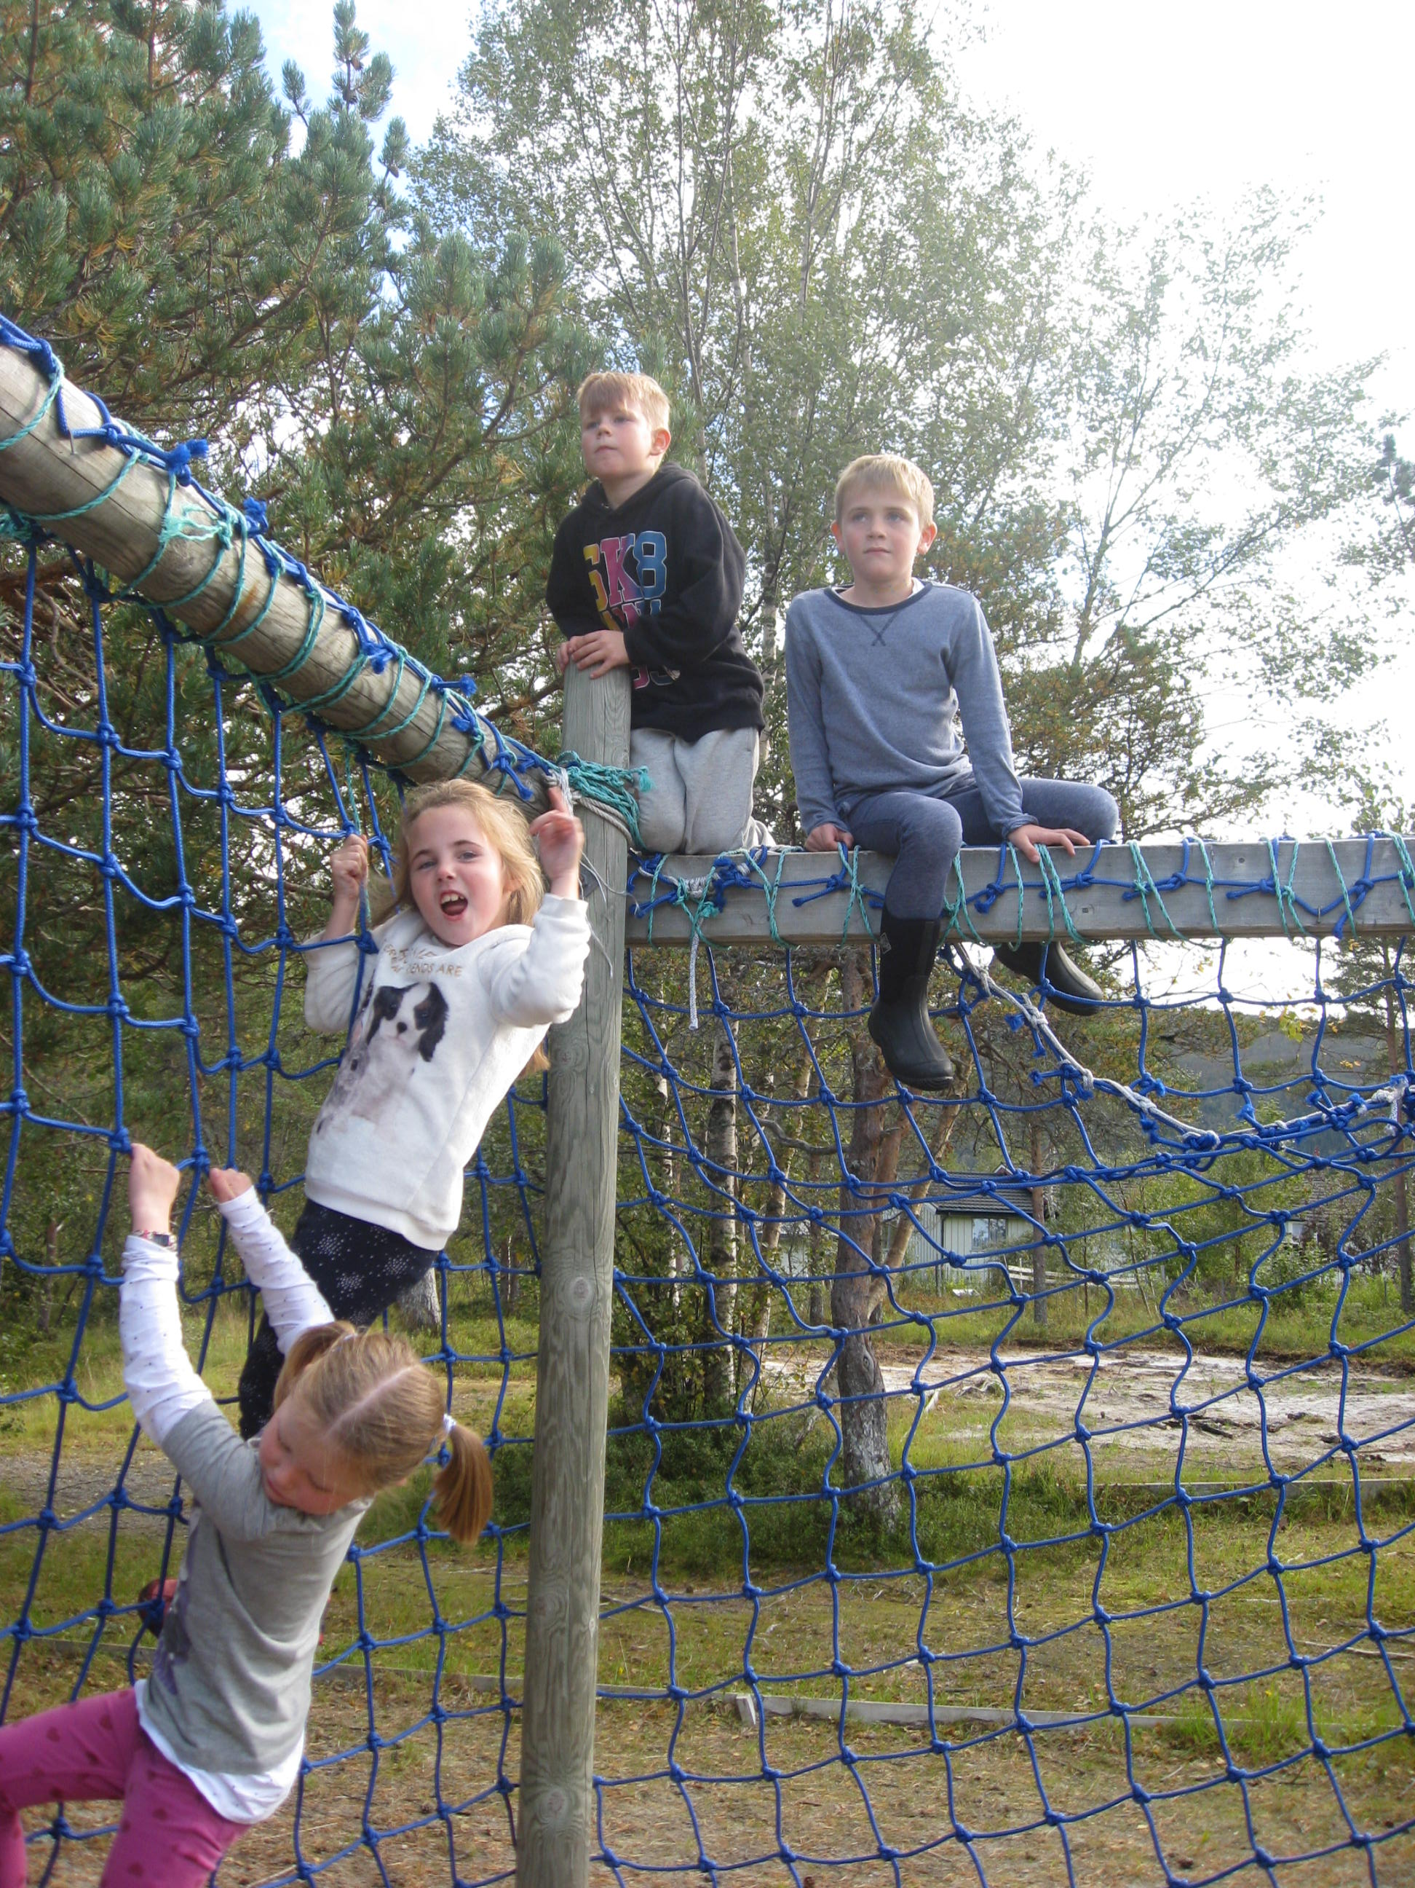

Forord
Opplæringsloven § 13-7 slår fast at kommunen skal ha et skolefritidstilbud før og etter skoletid for 1.-4. trinn og for barn med særskilte behov på 1.-7.trinn. Skolefritidsordninga (SFO) skal legge til rette for lek, kultur- og fritidsaktiviteter med utgangspunkt i alder, funksjonsnivå og interesser hos barna. SFO skal gi barna omsorg og tilsyn.

Virksomhetsplanen for SFO er et styringsdokument som gir føringer for hva vi skal jobbe med i SFO, hvilke fokusområder vi skal ha og hvilke verdigrunnlag som skal ligge til grunn for dette arbeidet. Virksomhetsplanen sier noen om formålet med SFO, målsettinger og hvordan vi skal jobbe for å nå disse målsettingen.

Styringsdokumentet skal sikre at planer og praksis i SFO henger sammen med de overordnede kommunale målene, slik at det er en rød tråd fra kommuneplan, via strategiplan ned til virksomhetsplan. Det skal være en rød tråd mellom virksomhetsplan for skole og virksomhetsplan for SFO. Dette synliggjøres blant annet gjennom felles satsingsområde «helsefremmende skole» og «helsefremmende SFO».

Virksomhetsplanen skal være et arbeidsredskap for rektor, SFO-leder og ansatte.

Planen er drøftet og vedtatt i SU

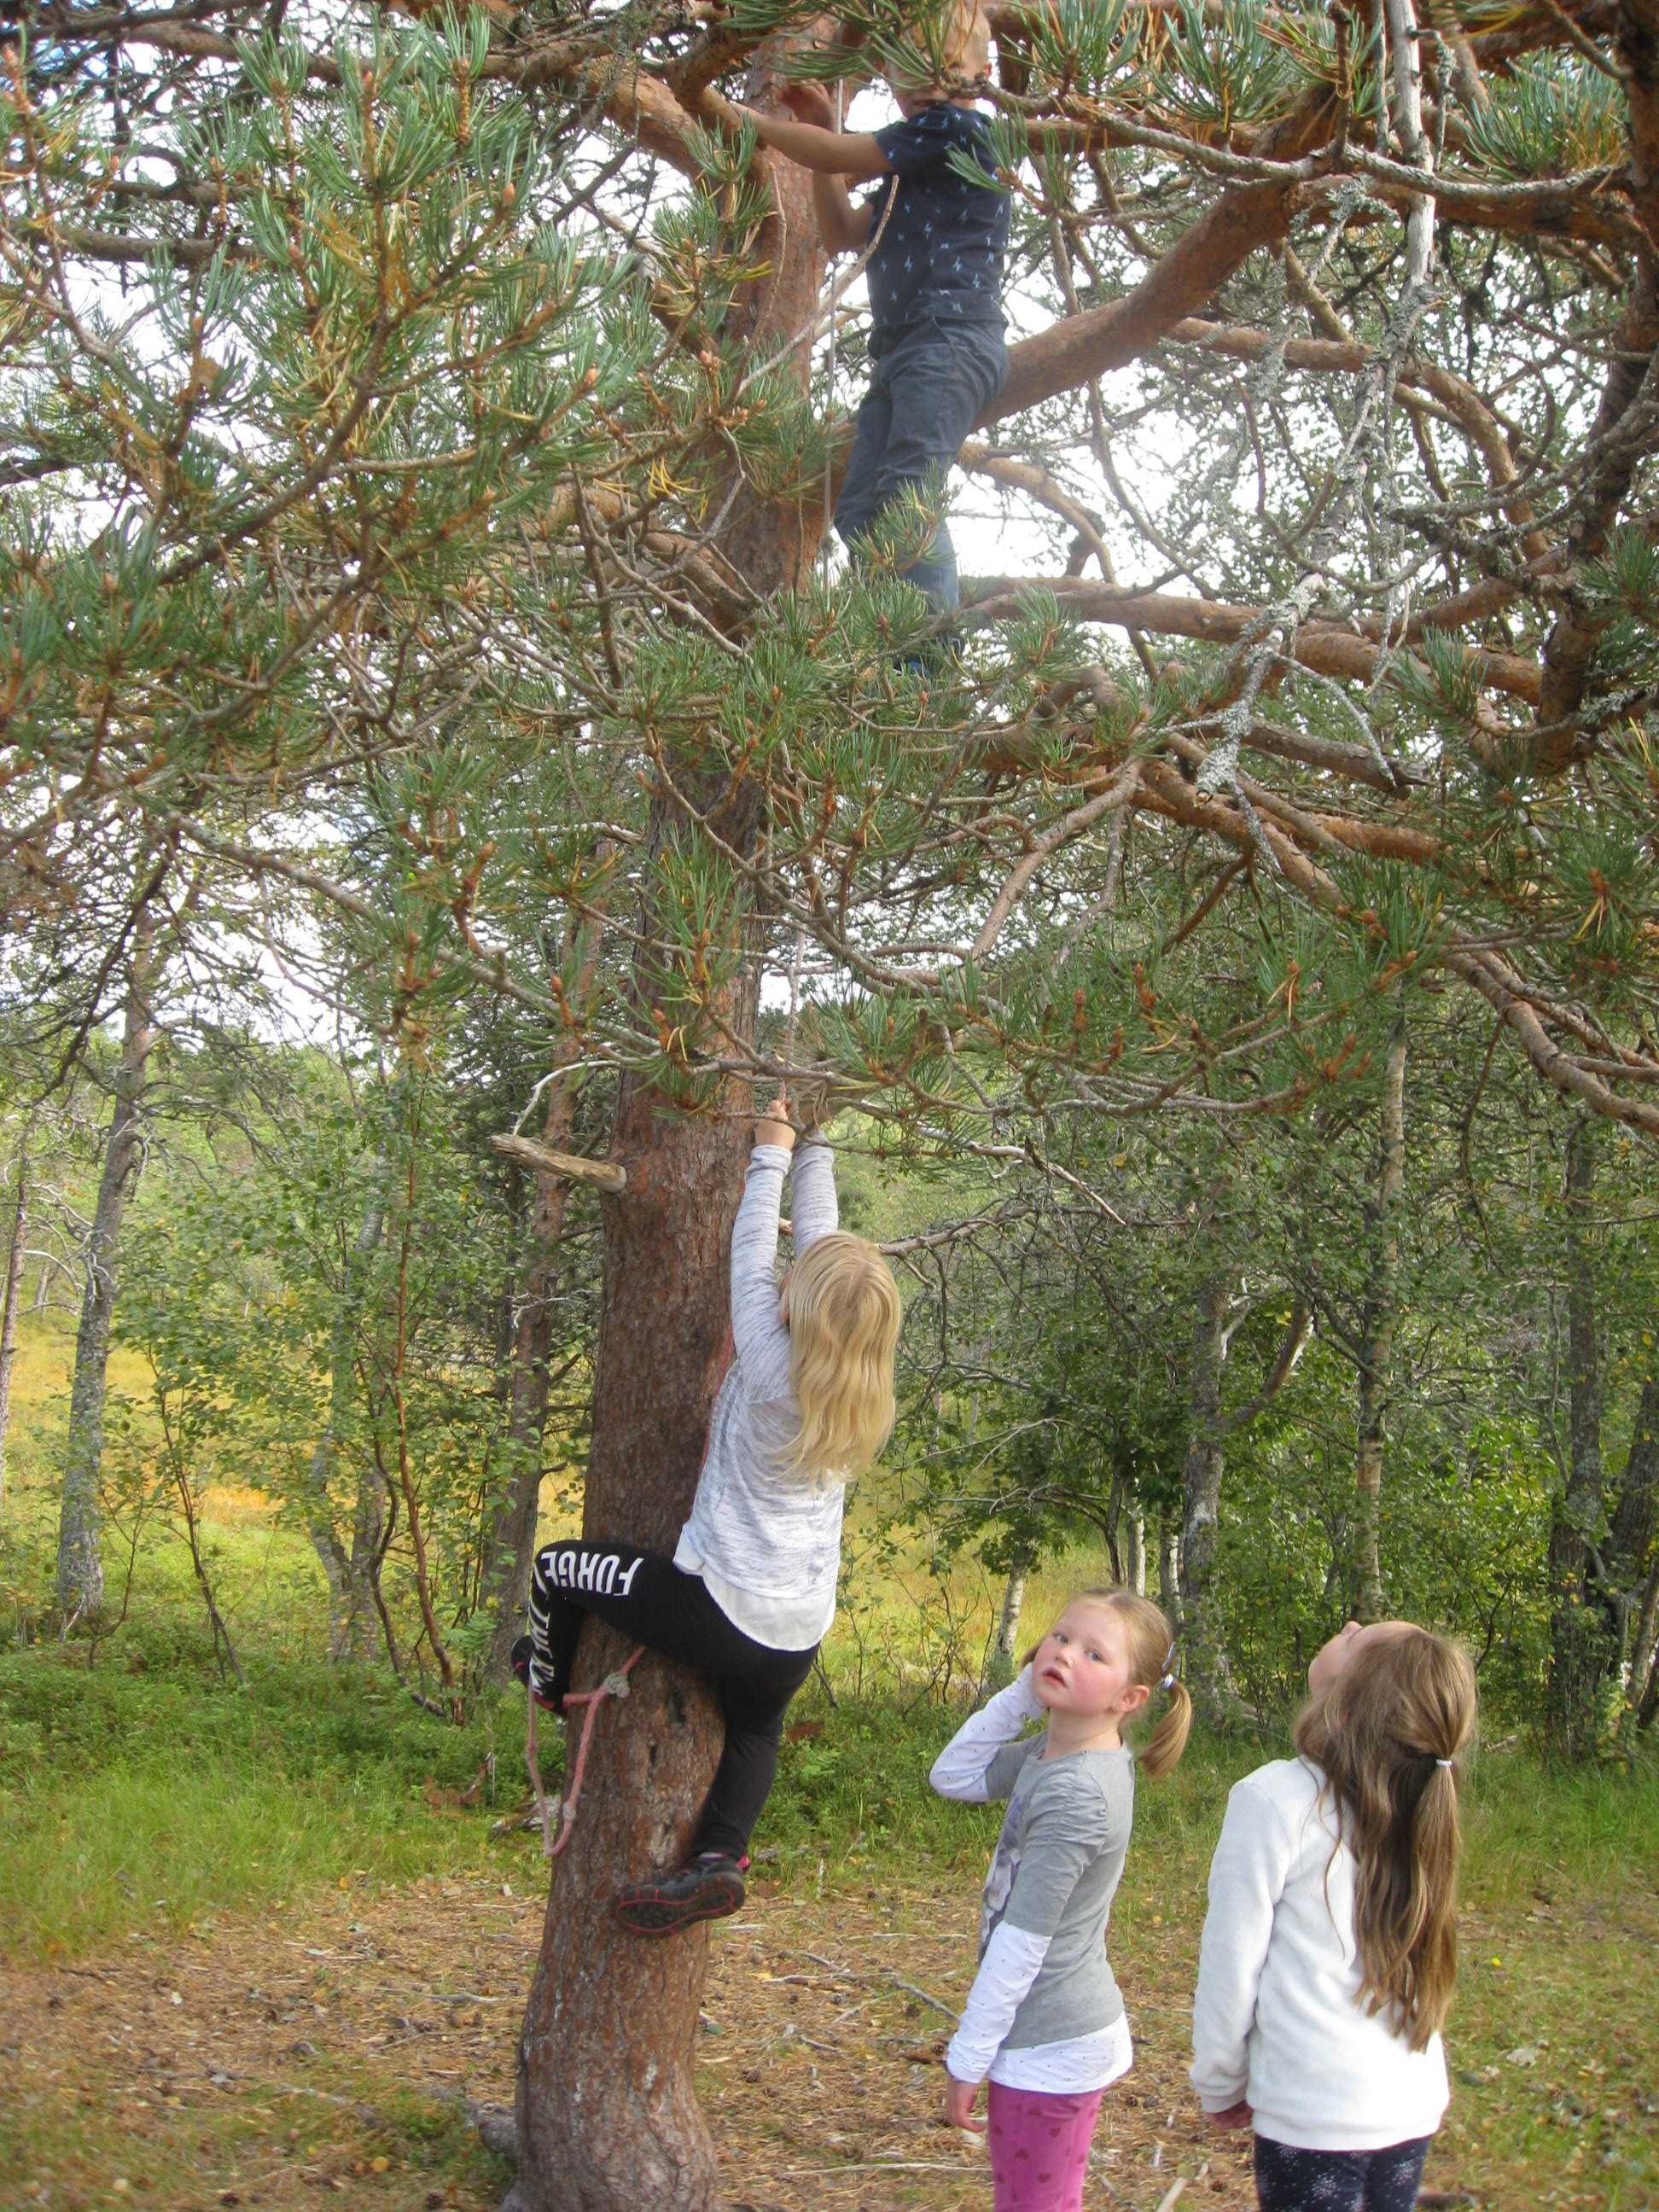
Halsa 26. september 2018
Mona Mork
Rektor Halsa skole

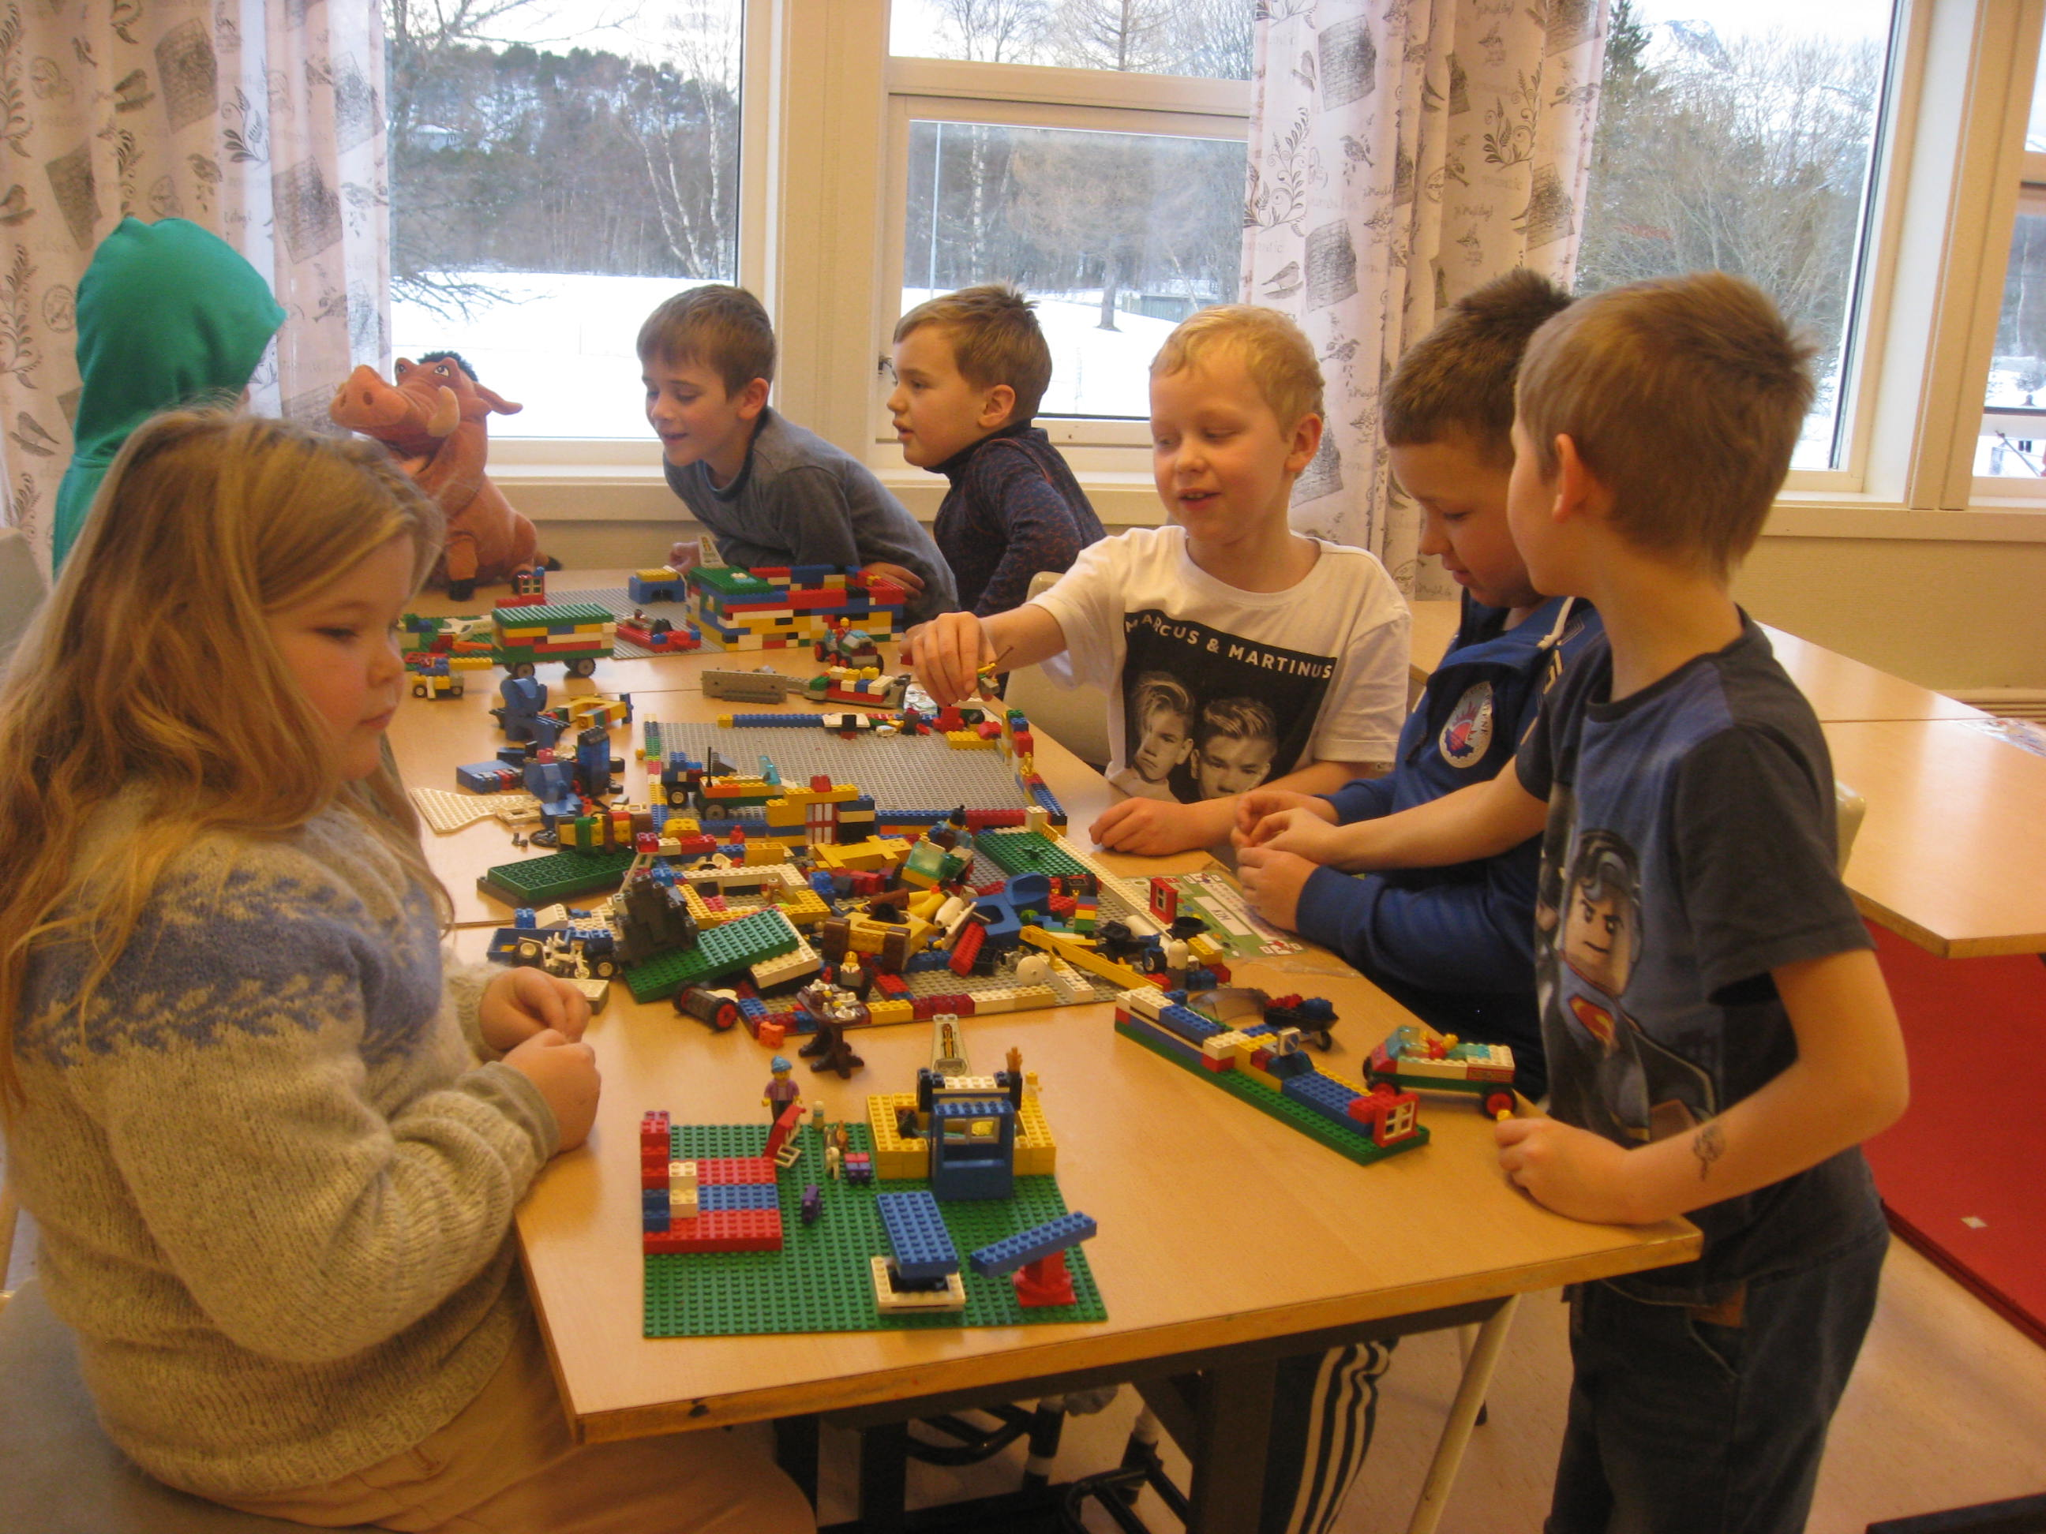

Visjon og mål
SFO skal gi omsorg og legge til rett for lek, kultur og fritidsaktiviteter. SFO skal styrke barnas sosiale utvikling og uformelle læring, og bidra til fysisk utfoldelse og gode matvaner. SFO skal være tilgjengelig for alle barn og skal oppleves som inkluderende for alle. SFO skal sammen med skolen bidra til helhet og sammenheng i barnas oppvekstmiljø. SFO skal være et positivt og trygt sted å være.

Lokale mål og visjon:
Sosialisering, fritid, omsorg

SFO i Meløyskolen har knyttet følgende nøkkelord til SFO-begrepet:
S= sosialisering, F= fritid, O= omsorg.

Sosialisering:
Vi skal tilrettelegge slik at gode lekerelasjoner og vennskap kan oppstå på tvers av alder, klasse og kjønn. De ansattes hovedoppgave er å bidra til å utvikle sosial kompetanse gjennom å veilede barna og være gode rollemodeller.

Fritid:
Frihet til selv å bestemme hva, hvem og om man vil leke. De voksne skal tilrettelegge for ulike aktiviteter der barnas medbestemmelsesrett skal vektlegges. Fritid, lek og vennskap er hovedinnholdet i SFO i Meløy.

Omsorg:
Et hvert barn skal føle seg verdifull på SFO. Det er fokus på enkeltbarnet i gruppen. Alle skal bli sett og hørt i løpet av dagen. De voksne på SFO vet at de er omsorgspersoner og skal møte et hvert barn ut i fra banets premisser og med en anerkjennende væremåte.

Et godt miljø
SFO i Meløyskolen skal gi barna et godt miljø som fremmer helse, trivsel og læring. SFO skal bidra til å fremme gode sosiale og miljømessige forhold, samt forebygge sykdom og skade. SFO i Meløyskolen kjennetegnes av at barna blir sett og anerkjent, mangfoldet blir respektert, og det er rom for samarbeid, dialog og meningsbrytning. Miljøet skal bidra til inkludering av alle barna uavhengig av funksjonsnivå, sosial og kulturell bakgrunn.

Halsa skoles SFO: SFO tilbudet hos oss tilrettelegges og integreres som en helhetlig del av skolen sin virksomhet. Skolens deltakelse i læringsmiljøprosjektet innbefatter også SFO. SFO er en arena for arbeid med vennskap, trivsel og forebygging av mobbing. Hos oss har rett til medbestemmelse en sentral rolle. Barna får bestemme hva de vil leke, om de vil leke. Vi ønsker at barna skal få en «vi -følelse», samtidig som de skal ha respekt for allerede etablert lek.

Verdigrunnlag og utøvelse av voksenrollen
SFO og skolen bygger på det samme verdigrunnlaget. Felles normer og regler bidrar til et bedre og tryggere miljø for barna ved at de møter forutsigbare voksne på begge arenaer. Vi voksne skal være gode forbilder for barna. Vi møter barna med tillit og respekt. Setter grenser så barna vet hva som er akseptabel atferd. Vi observerer og griper inn når det er nødvendig. Vi i SFO vil tilrettelegge for godt foreldresamarbeid.

De voksne i SFO er positive, trygge og tydelige i utøvelsen av voksenrollen. De er omsorgsfulle og har fokus på å bygge gode relasjoner med barna, de foresatte og sine medarbeidere. Det er de voksne som har ansvaret for kvaliteten i all samhandling. De snakker og samhandler med barna på en positiv måte, og gir det enkelte barn konstruktive tilbakemeldinger. De er gode forbilder for barna gjennom språk, handling, løsninger og væremåter.

De voksne kjenner til og praktiserer feller regler og rutiner for SFO. De har felles forutsigbare reaksjonsmønstre på situasjoner og handlinger i barnegruppa. De voksne er gode ledere med blikk for hvert enkelt barn. De voksne er klare og tydelige i sin kommunikasjon, slik at barna ikke er i tvil om hva som forventes. Det skal likevel være en balanse mellom å sette grenser og vise omsorg.

Evne til å reflektere over egen praksis og egne holdninger er et viktig element i voksenrollen.

Medvirkning
Frihet, lek og vennskap er hovedinnholdet i SFO. De voksne tilrettelegger for ulike aktiviteter der barnas medbestemmelse skal vektlegges. Barna har frihet til å bestemme HVA de vil leke, OM de vil leke og HVEM de vil leke med.
Vi har samtaler med barna og ønske - boks der barna kommer med forlag til leker, hva slags mat de ønsker, spill, turer osv. I ukentlige møter drøfter alle i SFO de utfordringene de møter på i SFO i hverdagen og vi bruker forslagene fra barna til det videre arbeidet. Vi legger til rette for samtaletimer, sosiale sammenkomster og har fellesmøter med foreldrene. Ett godt foreldresamarbeid bidrar til at alle får en meningsfylt skolefritid.

Måltider
SFO har fokus på at måltidene skal være sunne, slik at barna kan etablere et helsefremmende og godt kosthold. Vi lærer barna å snakke lavt og hyggelig til hverandre, dette skaper en god ramme rundt måltidet og sosial tilknytning mellom barna.

Satsingsområder
- Måltider
Hygiene er viktig, vi starter med å vaske hender. Måltidets sosiale funksjon ivaretas ved at det er fysisk tilrettelagt for spising og det er avsatt tilstrekkelig med tid til at trivsel oppnås.
SFO Halsa tilbyr barna:
- Tid til å spise medbrakt mat mellom kl. 07.00 – 08.00
- Tilgang til kaldt drikkevann
- Sunt måltid etter skoletid med melk som drikke
- Frukt på tirsdager
- Et trivelig spisemiljø
- En ekstra markering ved bursdager; eks varmrett, vafler, fruktsalat.

- Fysisk aktivitet
Allsidig fysisk aktivitet er en forutsetning for god fysisk og motorisk utvikling hos barn. I SFO er den fysiske aktiviteten lekebetont og basert på variasjon og allsidighet.
I SFO har vi:
- Et flott lekeområde som innbyr til fysisk lek. Skog, vann, fotballbane, løpebane, sandkasse, sklie.
- Vi går turer i nærmiljøet både i skogen og i fjæra.
- Gymsalen.

- Psykososial miljø
Med det psykososiale miljøet menes de mellom menneskelige forholdene på SFO, et sosialt miljø og hvordan barna og de voksne opplever dette.
På SFO vil vi ha:
- En god tone mellom barn og voksne
- Et godt samarbeid mellom SFO og hjemmet.
- En god tone mellom barn i SFO

Alle barn skal:
Bli sett
Føle trivsel og trygghet
Oppleve tilhørighet
Være i et miljø fritt for mobbing og krenkende atferd
De voksne skal være observatører og sette grenser der det behøves.

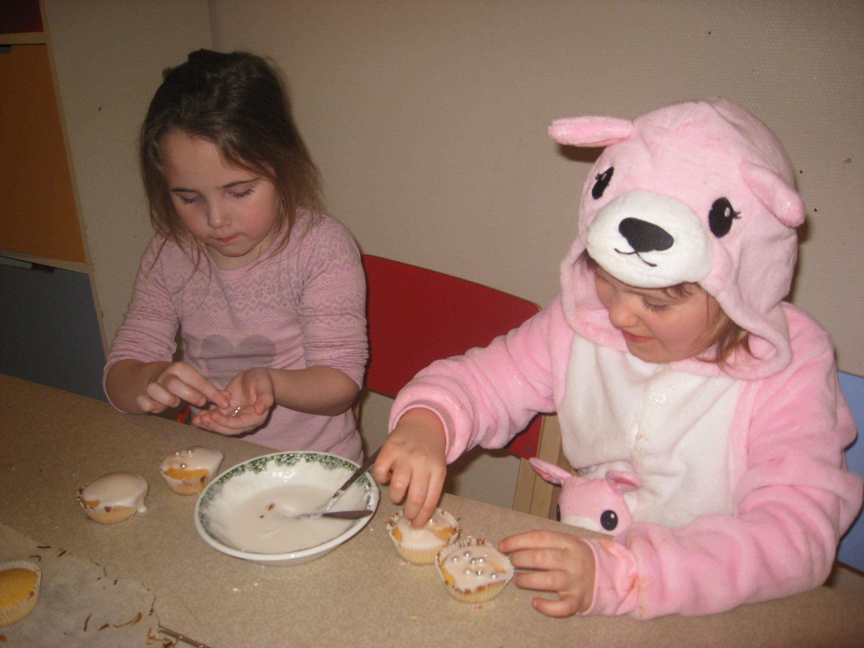

Praktisk innhold

Opptak, regler for oppsigelse
Søknad om plass i SFO skjer elektronisk via skjema på kommunens hjemmeside. Søknadsfrist er 1. mars. Når SFO-plass er innvilget, har barnet plassen inntil barnet går ut 4. klasse, eller plassen sies opp skriftlig. Oppsigelse eller endring av plass gjelder med 1 måneds frist fra den første i måneden etter oppsigelse/endring. For oppsigelse/endring skal skjema på kommunens hjemmeside benyttes.

Vedtektene beskriver dette nærmere:
Se vedlegg 1

Åpningstider
SFO har åpent alle skoledager før undervisning:
07.00 – 08.30
SFO etter undervisning:
Mandag og Fredag: 12.50 – 16.30
Tirsdag: 12.15 – 16.30
Onsdag og Torsdag: 14.05 – 16.30

Helårs-SFO
SFO har åpent for helårsbarna alle dager unntatt:
5 planleggingsdager:
14. august 2018
15. august 2018
16. august 2018
16. november 2018
23. april 2019

Andre dager:
SFO har åpent for helårsbarna
Julaften 2018: 07.00 - 12.00
17.april 2019: 07.00 - 12.00

FERIE SFO
I disse ukene er det ferie og vi er stengt
Juli 2018: uke 27,28,29 og 30

Priser
2018:
Oppholdstid | Pris per måned | Matpenger
Over 12 timer pr.uke | 2130 | 210
Helårs-SFO(11.mnd) | 2520 | 280

Mer om prisene finner du her:
http://www.meloy.kommune.no/no/Virksomheter1/Oppvekst/Priser-i-barnehage-og-SFO/Priser-SFO/

Priser for 2019 vedtas av kommunestyret

Ansatte
SFO leder: Vera Nymo
Assistent: Iren Gundersen
Lærling : Thea Johansen

Kontaktinformasjon (tlf, epost, skolens hjemmeside)
Halsa skole
Holandsfjordveien 29
8178 Halsa

Tlf. 75710330
Hjemmeside:http://www.meloy.kommune.no/no/Virksomheter1/Oppvekst/Skole/Vare-skole/Halsa-skole/

Rektor: Mona Mork
mona.mork@meloy.kommune.no
Tlf. 75710333/40879601

SFO leder: Vera Nymo
vera.nymo@meloy.kommune.no
Tlf. 7510334/47614122
Visma nr.
19123061910006

Kontortid SFO leder
Onsdager: 8.30 – 9.30 (oddetallsuker)
Fredager: 11.50 -12.50

Samarbeidsrutiner (foresatte, internt, eksternt)
Foresatte:
Vi forsøker å veksle noen ord med foresatte ved hentetid, fortelle hvordan dagen har vært, overlevere beskjeder og lignende. De ansatte er tilgjengelig på telefon i SFO`s åpningstid, dersom beskjeder skal gis. SFO leder kan også kontaktes på kontoret når hun har kontortid, be gjerne om samtale ved behov.
Vi oppfordrer foresatte til å holde seg orientert om hva som skjer på SFO gjennom å lese beskjeder på ukeplanen, skriv som kommer ut og beskjeder på oppslagstavlen i garderoben.
Vi tar gjerne imot innspill fra dere og setter pris på tilbakemeldinger.

Internt:
- Ukentlig planleggingsmøter med de ansatte på SFO, hvor vi setter sammen ukas innhold og tar opp fortløpende saker angående barna
- Annen hver uke møter mellom SFO leder og rektor på Halsa skole.
- Personalet i SFO og skolens øvrige personale har deler av planleggingsdagene felles.

Eksternt:
- Personalet har felles kurs/planleggingsdager med andre skolefritidsordninger i kommunen.
- SFO leder er med i nettverket for skolefritidsordningene i Meløy kommune og i Salten(RKK)
- SFO leder samarbeider med PPT; barnevernet, helsesøster og eventuelle andre instanser dersom det er nødvendig.
- SFO leder deltar i samarbeidet med Halsa barnehage om overgang mellom barnehage – skole/SFO

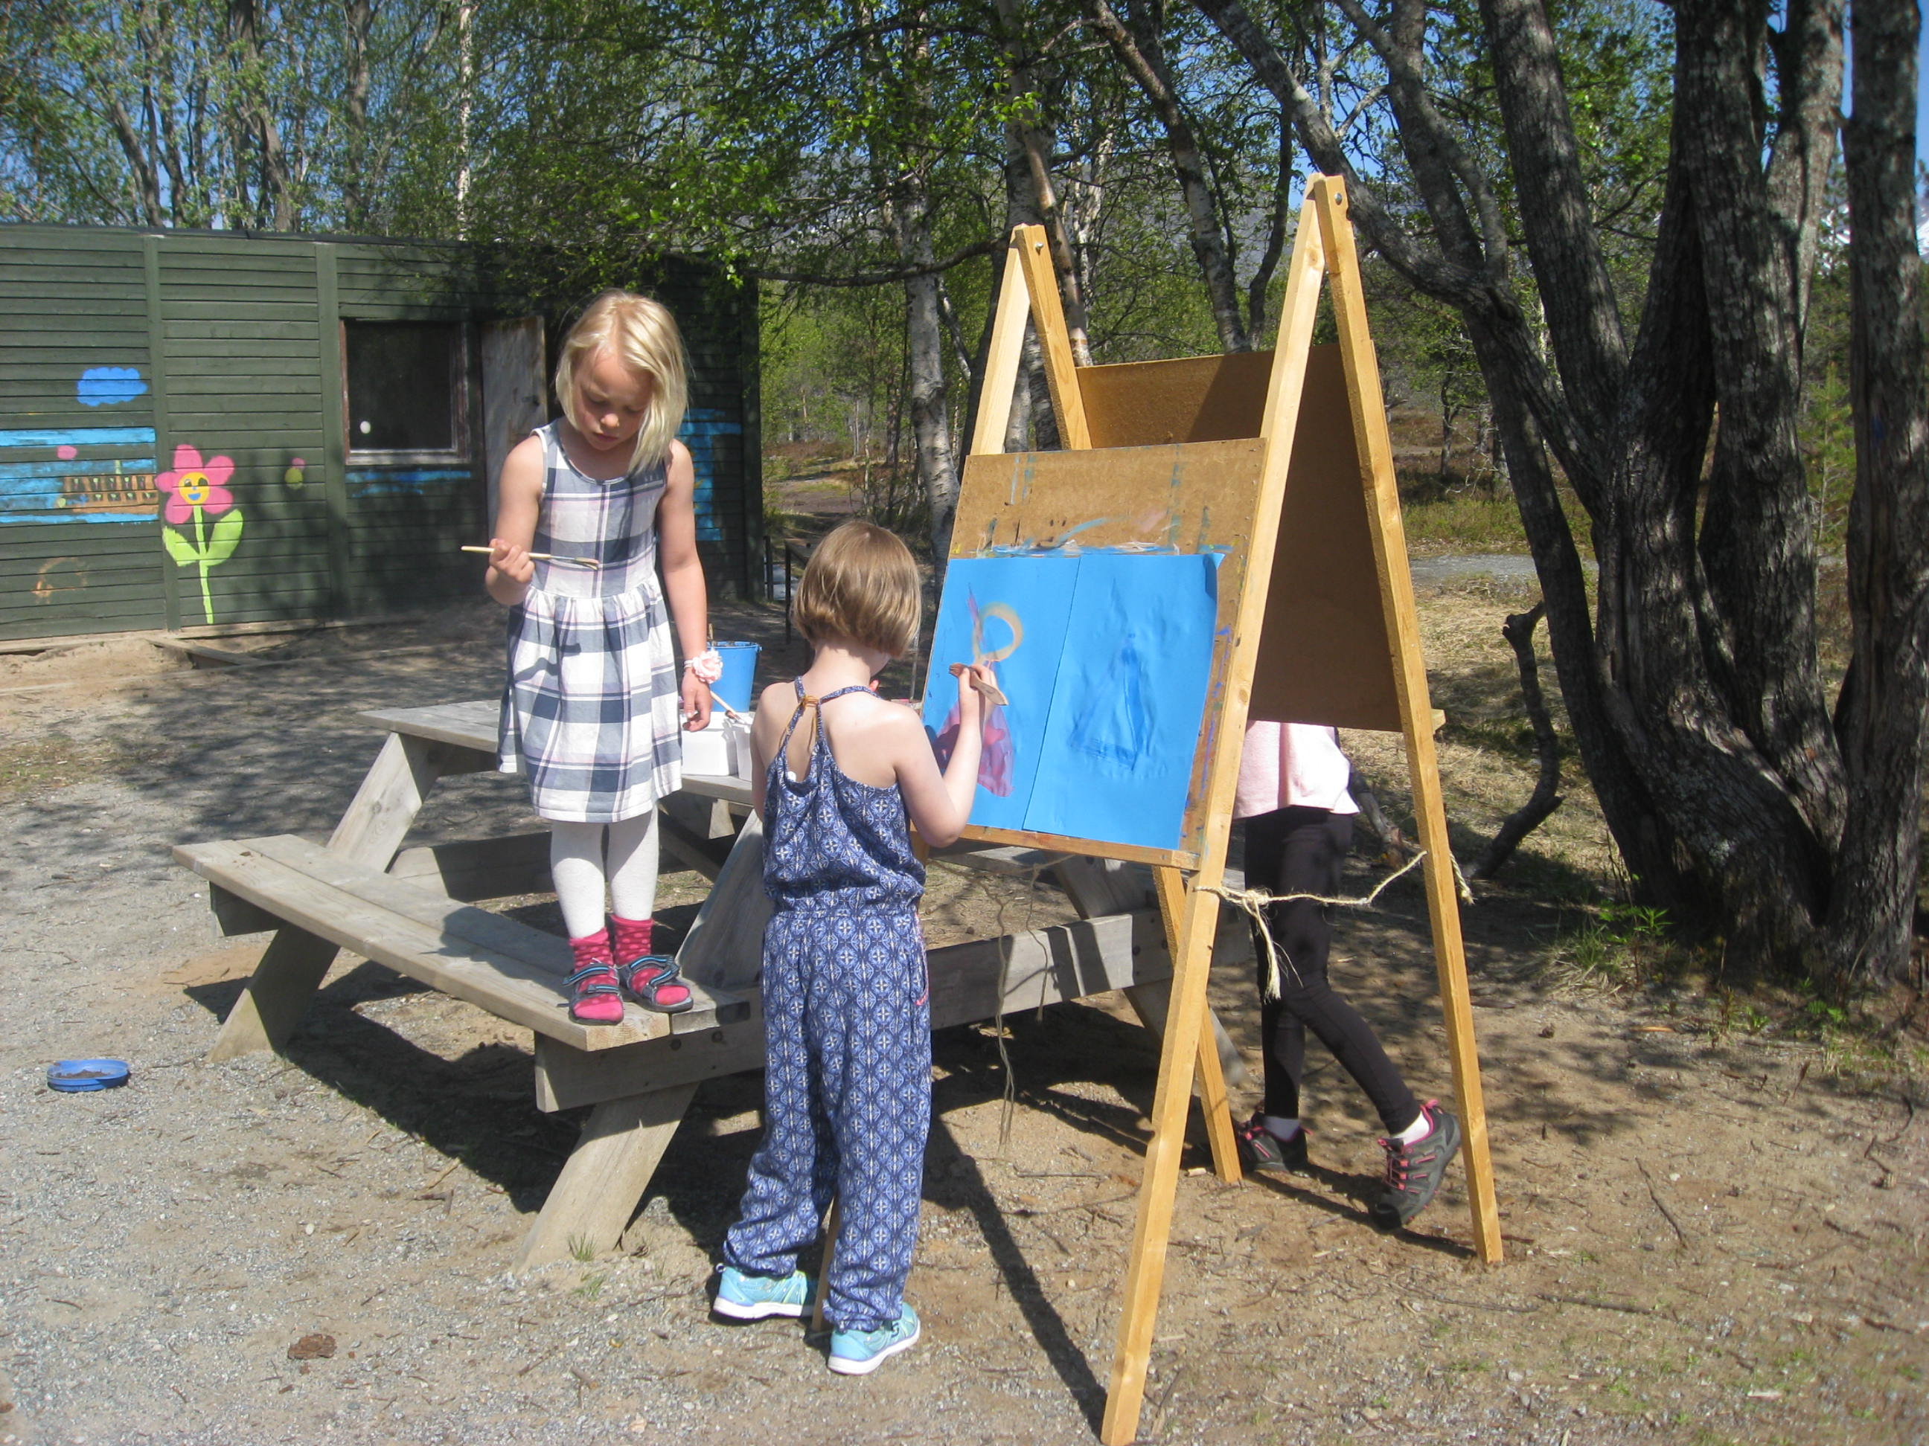

Årshjul
Årshjul Halsa SFO 2018/2019
Måned/Tema: | Hva gjør vi: | Hva lærer vi:
August/September/Oktober:  Høst | Bli kjent med hverandre  Rutiner på SFO  Lager høstsuppe  Plukker og lager noe av det vi finner i naturen | Identitet – toleranse og respekt  Samarbeid – læring gjennom lagarbeid  Kreativitet – praktisk læring gjennom erfaring.
November/Desember/Januar:  Vinter/Jul | Lager farsdagskort  Lage tegninger/malerier e.l  Stille ut i nærmiljøet.  Adventsstund/Kalender  Julegaver/julepynt  Julegrøt | Tradisjon/Kreativitet  Formidlingsevne – lærer å uttrykke seg og får vist det frem for de andre.  Kulturarv – gir barna kjennskap til nasjonale tradisjoner
Februar/Mars/April:  Påske/Vår | Solfest  Fastelavensris  Påskeverksted  Er ute og ser på det som spirer og gror | Tradisjon – glede over at sola er tilbake  Tradisjon  Kreative evner – praktisk læring gjennom erfaring  Glede over naturen
Mai/Juni/Juli  Sommer | Lager mai blomster/maler flagg  Rydding  Slushtur/Signehågen | Kulturarv – gir barna kjennskap til nasjonale tradisjoner.  Plikter og ansvar  Sosialt samhold

Vedlegg 1: Vedtekter
VEDTEKTER FOR SKOLEFRITIDSORDNINGEN I MELØY KOMMUNE
§ 1 LOVGRUNNLAG
Skolefritidsordningen er hjemlet i Opplæringsloven § 13 – 7 skolefritidsordningen.” Kommunen skal ha et tilbud om skolefritidsordning før og etter skoletid for 1. – 4. klassetrinn, og for barn med særskilte behov for 1. – 7. klassetrinn. Kommunens plikt til å ha skolefritidsordning er begrenset til skoleåret. Det er ingen plikt for kommunene til å ha en slik ordning i feriene. Skolefritidsordningen skal legge til rette for lek, kultur og fritidsaktiviteter med utgangspunkt i alder, funksjonsnivå og interesser hos barna. Skolefritidsordningen skal gi barna omsorg og tilsyn. Funksjonshemmede barn skal gis gode utviklingsvilkår. Areala, både ute og inne, skal være egnet for formålet. Når skolefritidsordningen er knytt til skoler skal rektor til vanlig være administrativ og faglig leder. Departementet gjør unntak fra kravet. Tilbudet skal finansieres gjennom statlig og kommunalt tilskutt og egenbetaling fra foreldre”.
§ 2 EIERFORHOLD
Vedtektene gjelder for skolefritidsordninger (heretter forkortet SFO) som eies og drives av Meløy kommune. Vedtatt i kommunestyret 20.03.2014
§ 3 DEFINISJON OG FORMÅL
SFO er et omsorgs-, og fritidstilbud utenom den obligatoriske skoledagen for alle barn fra 1. – 4. årstrinn, og for barn fra 1. – 7. årstrinn med særskilte behov.
§ 4 STYRING OG LEDELSE
• Rådmann er ansvarlig for forvaltning og tilsyn med SFO.
• SFO er administrativt lagt under enhetsleder ved seksjon undervisning.
• Rektor har det overordnede administrative og pedagogiske ansvar for SFO-ordningen ved den enkelte skole.

§ 5 BEMANNING OG LEDELSE
• SFO bemannes med en voksen pr. 14 barn.
• Ved SFO med mer enn en gruppe skal det til vanlig være daglig leder.
• Nye ledere som tilsettes skal ha pedagogisk utdanning på høgskolenivå.
• I forhold til barn med særskilte behov, deltar SFO i samarbeid med øvrig personale med ansvar for barnet. Det tilsettes ekstra hjelp etter behov.

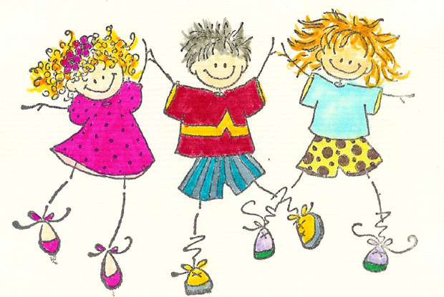
§ 6 INNTAK / REGISTRERING
• Nytt SFO år starter første skoledag for elevene.
• Søknadsfrist er 1. mars.
• Søknad om plass skjer elektronisk. Alle som søker innen frist får tildelt plass.
• Tildeling av plass skjer ved særskilt tildelingsbrev (enkeltvedtak). Plassen gjelder fra startdato til utgangen av 4. årstrinn, eller til plassen blir sagt opp skriftlig.

• Før inntaket kan godkjennes skal alle restanser i forhold til foreldrebetaling i kommunale barnehager og SFO være oppgjort eller i samsvar med inngått betalingsavtale.
• Innenfor hver sats kan foreldre velge fritt plassering av timene.
• Timene må imidlertid ligge fast fra uke til uke med unntak av turnusordninger. Det gis ikke adgang til oppsamling av timer selv om de ikke benyttes.
• Fortløpende opptak kan skje gjennom året dersom bemanning og lokaliteter tillater det.
• Skolen kan unntaksvis tildele enkelte elever plass for kortere eller lengre tidsrom for å avhjelpe familier som har fått store endringer i sin livssituasjon.

§ 7 ÅPNINGSTIDER – PLANLEGGING -FERIER
• Åpningstiden fastsettes til vanlig mellom kl. 07.00 – 16.30.
• Etter at hovedopptaket av barn er foretatt fastsettes åpningstiden ved den enkelte enhet av samarbeidsutvalget.
• SFO i Meløy holdes åpent 11 måneder i året. Julaften, nyttårsaften og onsdag før skjærtorsdag er SFO åpent til kl. 12.00.
• SFO holdes stengt 4 uker sammenhengende i juli måned.
• SFO har i tillegg stengt 5 dager pr. år til planlegging og kompetanseheving for de ansatte. Se skoleruta for informasjon om plassering av planleggingsdagene.
• Virksomheten skal bygge på et nært samarbeid med heimen, og minst ett foreldremøte skal avholdes i løpet av året.

§ 8 OPPSIGELSE – ENDRING AV PLASS
• Med unntak av mai, juni og juli, kan endringer /oppsigelse av plass skje den 1. i hver måned etter minst en måneds skriftlig varsel.
• Dersom endringer skjer etter 1. mai, vil foreldrebetalingen fortsette til nytt SFO år.
• Ved skyldig foreldrebetaling etter 2 måneder regnes plassen som oppsagt. Innfordring foretas.

§ 9 FORSIKRING
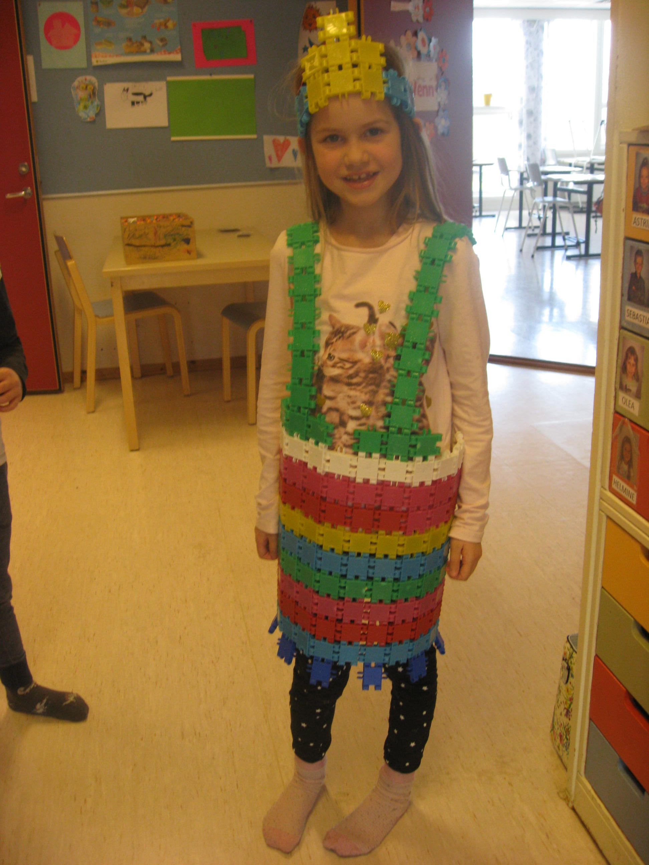
Barna i SFO er forsikret i henhold til de forsikringer som gjelder for elever i grunnskolen i Meløy

§ 10 FORELDREBETALING
• Det betales for opphold i henhold til de betalingssatser og retningslinjer som til enhver tid er vedtatt av kommunestyret.
• Oppholdstid: Sats I: 1 – 12 timer på skoledager
Sats II: Over 12 timer på skoledager
Sats III: Helårs SFO. Det betales for 11 måneder.
• Ved lengre sykefravær kan det søkes om refusjon når fravær kan dokumenteres. Leder ved enheten fatter vedtak.

§ 11 ORGANISERING AV SFO PÅ SKOLEFRIE DAGER
Strekningen Glomfjord – Reipå
Tilbudet gis på Neverdal skole. Dersom det enkelte år blir stor økning av søkere, kan det vurderes og legge en gruppe fysisk til Glomfjord, Spildra eller Reipå skole.
Enga
Hvis mulig gis tilbudet i samarbeid med barnehage.
Halsa
Hvis mulig gis tilbudet i samarbeid med Halsa barnehage.
Bolga og Meløy
Tilbudet gis i samarbeid med barnehage.
§ 11.1 RUTINER FOR SAMARBEID MELLOM ENHETERNE
• Den enkelte skole, der barnet er elev og har et SFO -tilbud, har ansvaret for å innhente informasjon om barnet.
• Skolen skal innhente informasjon om ferieavvikling og ønsket bruk av SFO på skolefrie dager. Rektor skal påse at informasjon videreformidles til enheten som har helårs SFO.
• Det skal utarbeides skriftlige rutiner for barn med spesielle behov som har helårs SFO ved annen enhet. Skolen, der barnet er elev, har ansvaret for å opprette kontakt og informere enheten med helårs SFO. I samrår skal det utarbeides rutiner.

§ 12 MÅLTIDER
I SFO blir det servert måltider. Matpenger kreves inn på samme måte som for barnehagene.
§ 13 BUDSJETT OG REGNSKAP
Budsjett og regnskapsføring for SFO er enhetsleders ansvar. Det utarbeides budsjettforslag på grunnlag av gitte økonomiske rammer vedtatt av kommunestyret.
§ 14 GYLDIGHET
Vedtektene for skolefritidsordningene i Meløy gjøres gjeldende fra 20.03.14, tidligere vedtekter utgår.

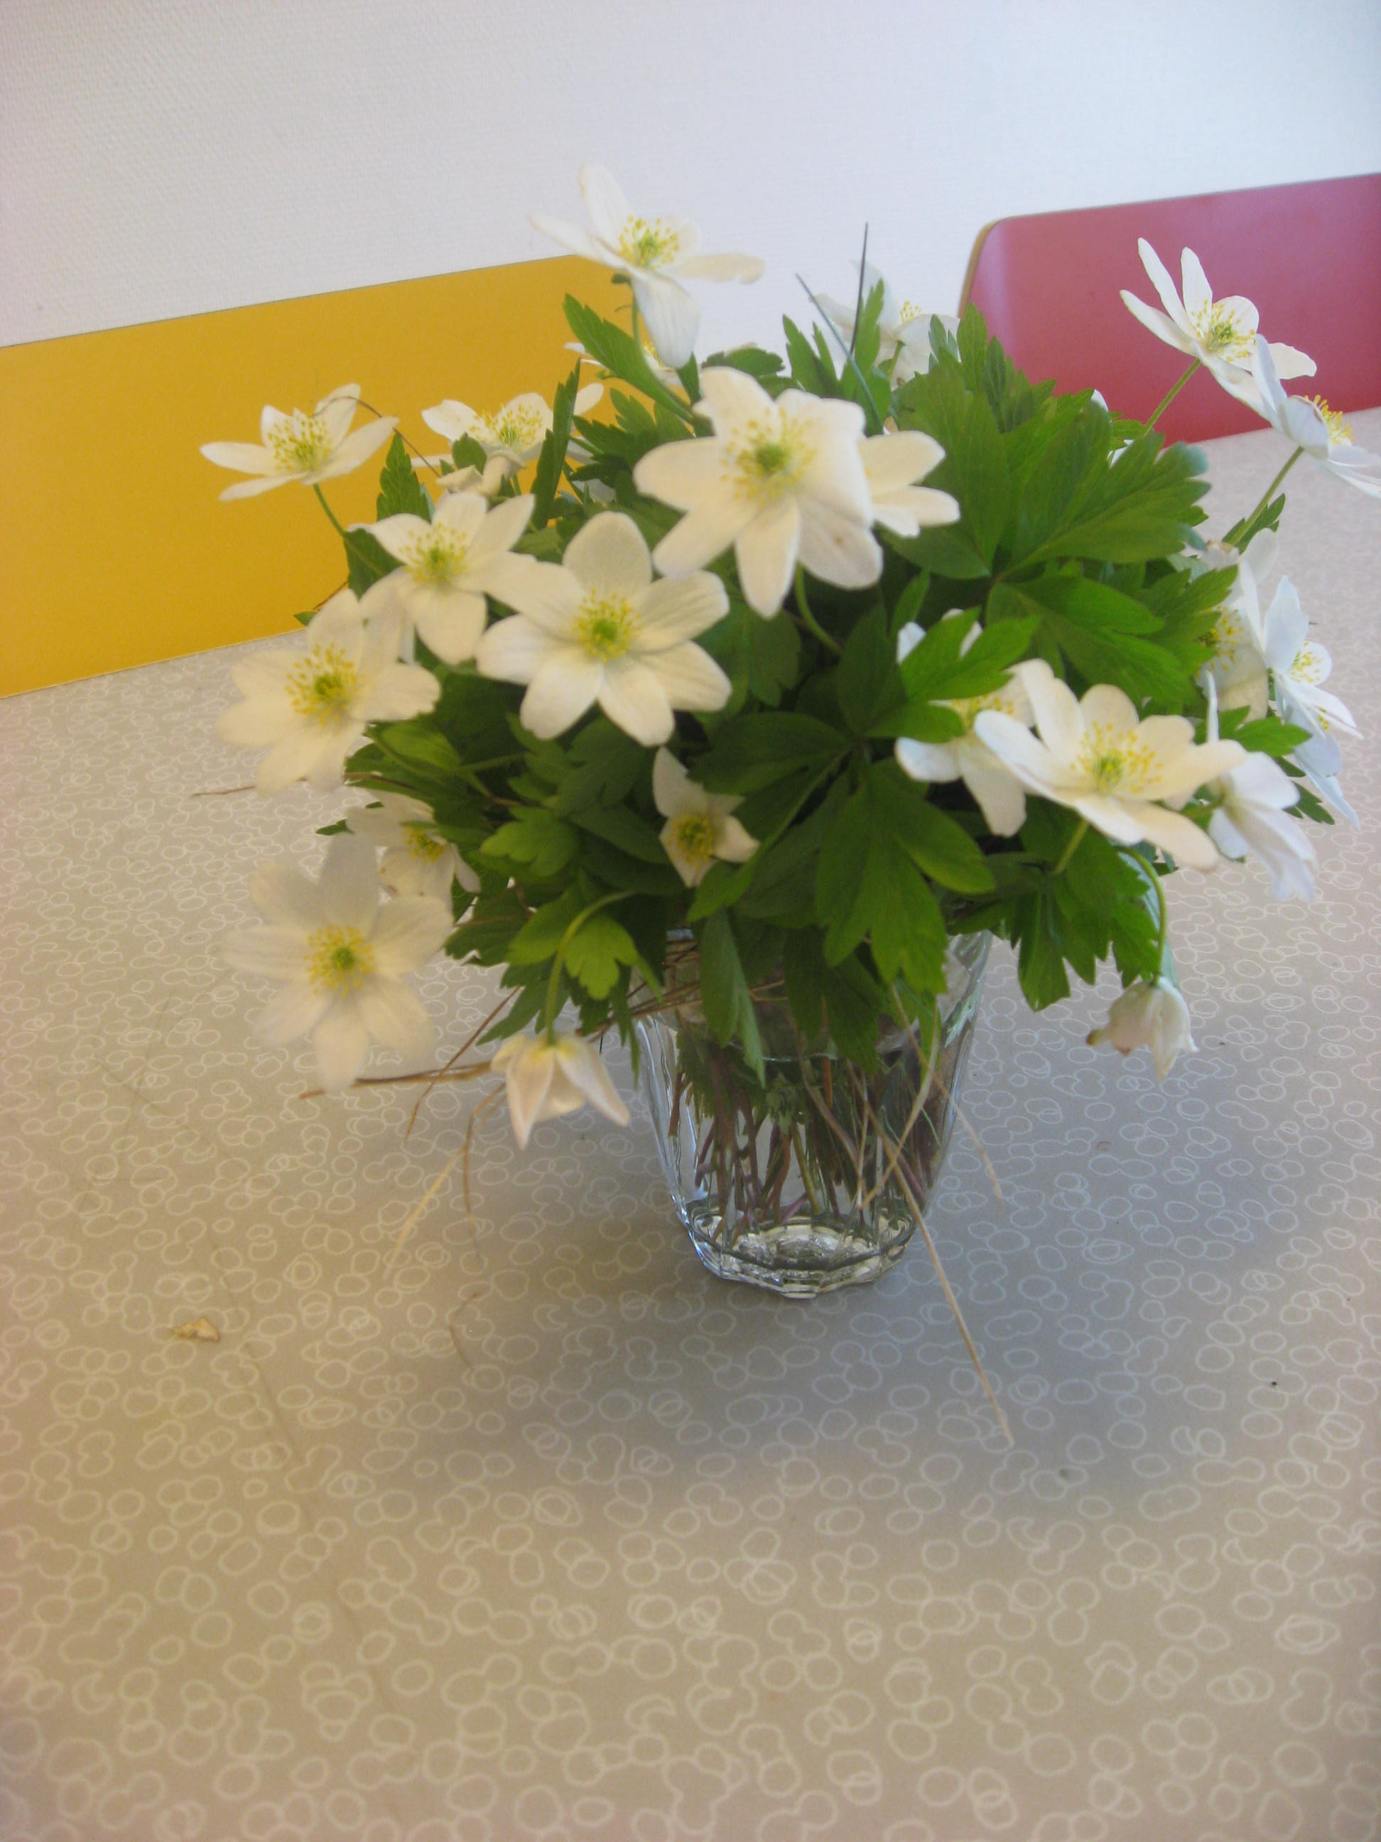

SKOLERUTA 2018 - 2019
Måned | Aktivitet | Dato
August | Skolestart | 20.august
September
Oktober | Høstferie | 10,-12. oktober
November | Skolefri for elevene | Elevfri: 16. november
Desember | Siste skoledag før jul | 20. desember
Januar | Skolestart | 3.januar 2019
Februar
Mars | Vinterferie | Uke 10. 4. – 8.mars
April | Påskeferie | 15. -23.april
Mai | Skolefri for elevene | Elevfri.31.mai
Juni | Siste skoledag | Siste skoledag 21. juni 2019

